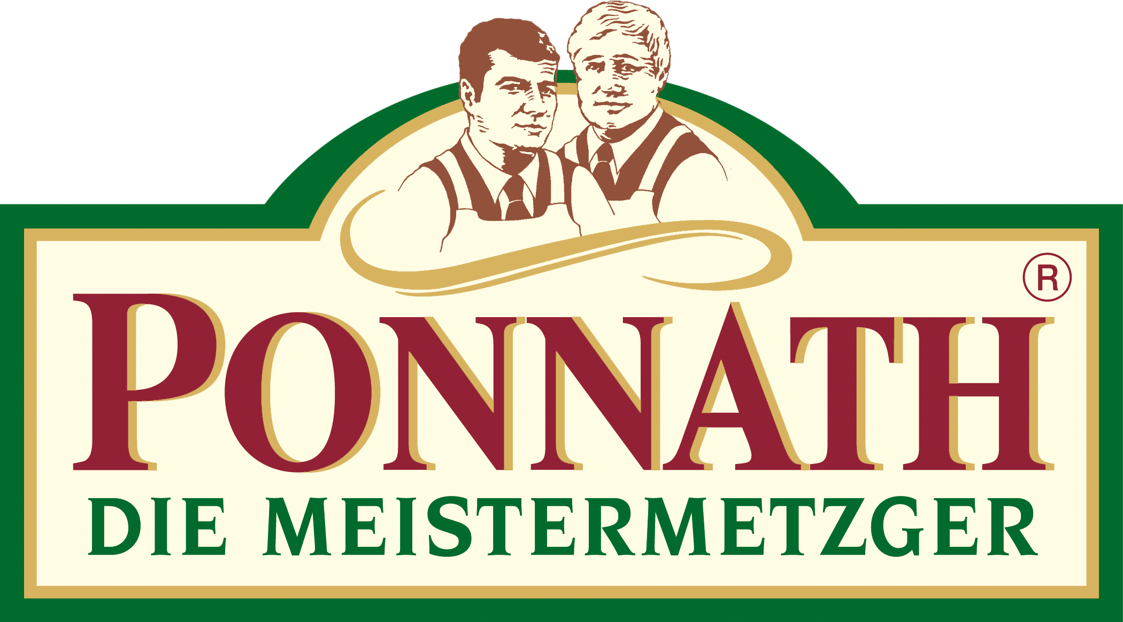

kompania “ponati”
misamarTi: WavWavaZis # 10
tel: + 995 (32) 222 72 41
mob: 599 70 40 80 giorgi
vebsaiti: www.ponnath.de
E-Mail: ponnathgeorgia@gmail.com

Aufschnitt-Spezialitäten:
- Bayerische Bierwurst Blasen: - eine typisch bayerische Aufschnittwurst
bavariuli ludis Zexvi : - saqonlisa da Roris xorcis tipiuri bavariuli Zexvi, cximiani.
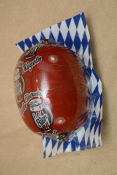
Ggasayidi fasi | Ffasdakleba 15%
23,50 | 20.00
(kodi 103)

- Bayerische Bierwurst: - eine typisch bayerische Aufschnittwurst B
bavariuli ludis Zexvi: - saqonlisa da Roris xorcis tipiuri bavariuli Zexvi, naklebad cximiani.

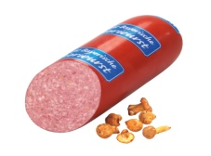
Ggasayidi fasi | Ffasdakleba 15%
21,00 | 17.90
(kodi 344)

- Gelbwurst: yviTeli Zexvi
Roris xorcis, naklebad cximiani Zexvi.
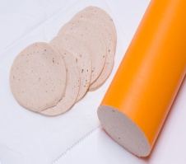
Ggasayidi fasi | Ffasdakleba 15%
12,50 | 10.60
(kodi 112)

- Lyoner: lionuri Zexvi
Roris xorcis Zexvi, saeqimo
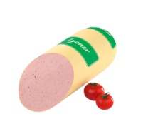
Ggasayidi fasi | Ffasdakleba 15%
15,70 | 13.30

(kodi 348)

- Jagdwurst: Zexvi monadire
serveladi, Roris xorcis moxarSul-Sebolili Zexvi, cximiani
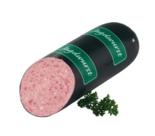
Ggasayidi fasi | Ffasdakleba 15%
17,20 | 14.60
(kodi 345)

- Mortadella mit Paprika: mortadela wiwakiT
Roris xorcis Zexvi.
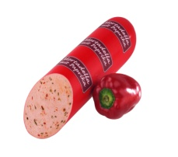
Ggasayidi fasi | Ffasdakleba 15%
18,50 | 15.70

(kodi 146)

- Truthahn Bierschinken: indauris Zexvi ”safirmo”
Zexvi indauris xorciTa da loris naWrebiT, naklebad cximiani.

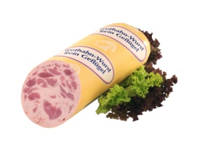
Ggasayidi fasi | Ffasdakleba 15%
29,50 | 25.10

(kodi 542)
- Truthahn Schinkenwurst: bavariuli indauris Zexvi
naklebad cximiani.

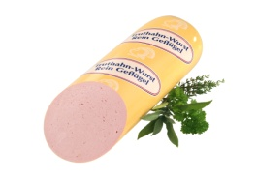
Ggasayidi fasi | Ffasdakleba 15%
27,00 | 23.00

(kodi 545)

- Gute Laune : -
sabavSvo Zexvi mze, indauris xorcisgan

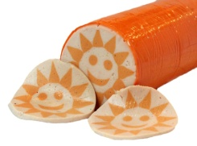
Ggasayidi fasi | Ffasdakleba 15%
32,90 | 26,30
(kodi 77562)

- Happy Bear: -
sabavSvo Zexvi “mxiaruli daTvi”, indaurisa da Roris xorcisagan

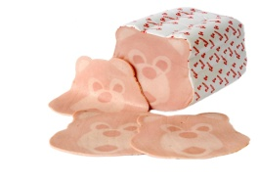
Ggasayidi fasi | Ffasdakleba 15%
31,70 | 26.90
(kodi 77560)

- Happy Monkey: -
sabavSvo Zexvi “mxiaruli maimuni” Roris xorcisgan

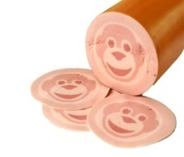
Ggasayidi fasi | Ffasdakleba 15%
31,20 | 26.50
(kodi 77561)

Aspik Spezialitäten
- Pikante Zwiebelfleisch – Sülze “ Landleben“ –
fein geschichtete, magere, mild gepokelte Bauchfleishsheiben vom shwein. - pikanturi xaladeci xaxviT, mWle bekonis fenebiTa da mopirketebuli zedapiriT.

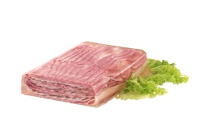
Ggasayidi fasi | Ffasdakleba 15%
25,00 | 21.30

(kodi 12551)

- Tortensülze “Le Buffet” -
attractive Delikatess Slüze: xaladecis torti – momxibvleli delikatesi
loris naWrebiT, simindis marcvlebiTa da kvercxiT.
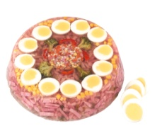
Ggasayidi fasi | Ffasdakleba 15%
25,00 | 21.30

(kodi 339)

- Frischkäse - Pastete “Apricot” –
mit Schinken, Frischkäse und Aprikosen – “Apricot” loriT, gaudas yvelis kremiTa da gargliT.
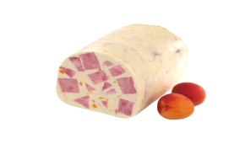
Ggasayidi fasi | Ffasdakleba 15%
35,00 | 29.80

(kodi 362)

Brat-und Grillwürstchen Specialitäten
- Echt Altbayerische Schweinswurst –
პირველი, namdvili ბავარიული, ღორის xorcis grZeli, Sesawvavi TeTri sosisi oxraxuSiT.
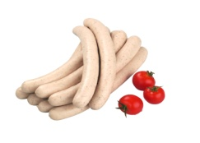
Ggasayidi fasi | Ffasdakleba 15%
26.00 | 22.10

(kodi 7237)
- Schinkenkrakauer –
Roris xorcis Sesawvavi sardeli ”krakouli”.
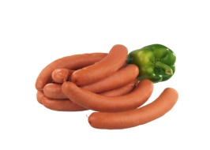
Ggasayidi fasi | Ffasdakleba 15%
21.50 | 18.30

(kodi 397)

- Bratwurstschnecke –
Roris xorcis daxveuli Sesawvavi TeTri sosisi
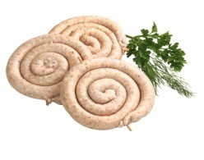
Ggasayidi fasi | Ffasdakleba 15%
25.00 | 21.30

(kodi 394)
- Knackwurst mit Curry: -
Roris xorcis Sesawvavi sardeli kariT
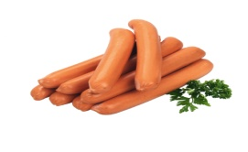
Ggasayidi fasi | Ffasdakleba 15%
20.00 | 17.00

(kodi 50384)
- Knackwurst mit curry –
Roris xorcis Sesawvavi sardeli kariT
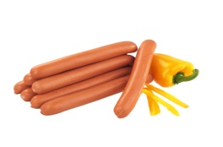
Ggasayidi fasi | Ffasdakleba 15%
18.50 | 15.70

(kodi 50383)
- Rindwurst –
saqonlis Sesawvavi sardeli
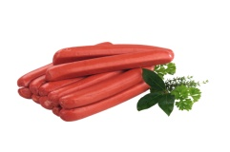
Ggasayidi fasi | Ffasdakleba 15%
24.50 | 20.80
(kodi 408)
Gebackene Spezialitäten
- Original Altbayerischer Leberkäse:
fein zerkleinert– ofengebacken –Roris RviZlis bavariuli moxarSuli lori yveliT.
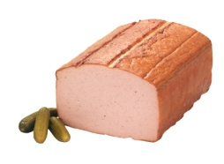
Ggasayidi fasi | Ffasdakleba 15%
17.00 | 14.50

(kodi 238)
- Pizzafleischkäse – lori “pica”
moxarSuli Roris xorcis lori, yveliT, sokoTi da wiwakiT.
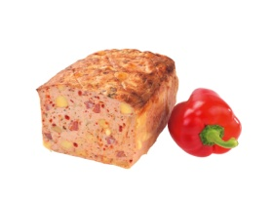
Ggasayidi fasi | Ffasdakleba 15%
23.50 | 20.00

(kodi 211)

Hausmacher Spezialitäten
- Bayerische Bauersulz –
scweinfleisch in pikant gewurztem Aspik: - pikanturi xaladeci mwvanilebiT.
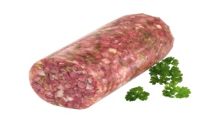
Ggasayidi fasi | Ffasdakleba 15%
16.70 | 14.20

(kodi 340)
Kochschinken Spezialitäten
- Metzgerschinken: -
mit Fettrand gegart – Roris barklis moxarSuli lori saukeTeso yasbebi cximiT
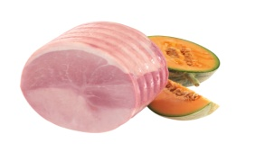
Ggasayidi fasi | Ffasdakleba 15%
33.00 | 28.10

(kodi 507)

- Delikatess Hinterschinken “Classic”: -
Kochschinken aus dem Besten Schweinschlegel –Roris barklis moxarSuli lori, ucximo
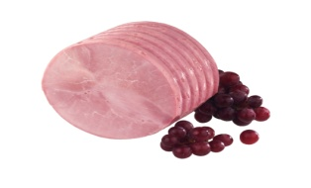
Ggasayidi fasi | Ffasdakleba 15%
30.50 | 25.90

(kodi 527)

- Krustenschinken: -
eine gegarte Schinkenspezialität, innen hart, aussen kross und saftig – moxarSuli lori - Sebrawuli zedapiriT, Signidan wvniani.
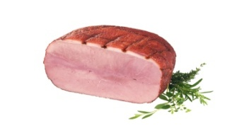
Ggasayidi fasi | Ffasdakleba 15%
35.00 | 29.80

(kodi 528)

- Farmerschinken “Mississippi”: -
Kochschinken Spezialität mit Honig verfeinert, über Buchenholz geräuchert – wiflis xeze Sebolili lori “misisipi” TafliT, ucximo.

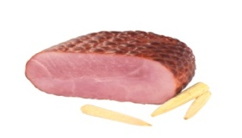
Ggasayidi fasi | Ffasdakleba 15%
32.00 | 27.20

(kodi 594)
- Paprika-Huftschinken gegart –
moxarSuli lori wiwakiT

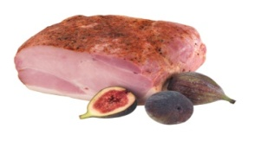
Ggasayidi fasi | Ffasdakleba 15%
25.00 | 21.60

(kodi 474)
- Knoblauch-Huftschinken gegart:-
moxarSuli lori nivriT

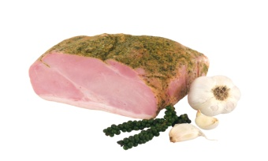
Ggasayidi fasi | Ffasdakleba 15%
25.00 | 21.60

(kodi 476)

- Kasseler gegart: -
Roris xorcis CalaRaji “kasleri”. Sebolil-moxarSuli.

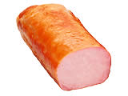
Ggasayidi fasi | Ffasdakleba 15%
45.00 | 38.80
(kodi 116)

Leberwurst Spezialitäten
- Truthahnleberwurst “Exquisit” mit Pistazien: -
hergestellt aus schweine-und Truthahnfleisch, sehr feine, mildwurzige Leberwurst mit grober Geflugelleber-Einlage, wachsgetaucht – paSteti indaurisa da Roris RviZlisgan fistaSkebiT.
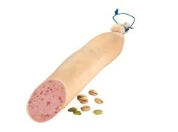
Ggasayidi fasi | Ffasdakleba 15%
27.00 | 23.00

(kodi 459)

- Delikatess sahneleberwurst: -
Roris RviZlis paSteti “delikatesi”
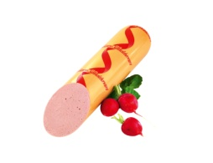
Ggasayidi fasi | Ffasdakleba 15%
15.00 | 12.80

(kodi 306)

Salami Spezialitäten
- Bauernsalami: -
saliami ”bavariuli” Sebolili Roris xorcisgan.
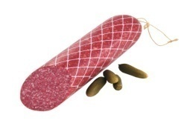
Ggasayidi fasi | Ffasdakleba 15%
29.50 | 25.10

(kodi 201)

- Pfeffersalami la: -
mit pikantem Pfeffermantel – bavariuli Roris xorcis Sebolili saliami Savi wiwakiT.
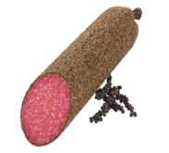
Ggasayidi fasi | Ffasdakleba 15%
45.00 | 38.30

(kodi 505)

- italiuri saliami : -
Roris xorcis italiuri saliami

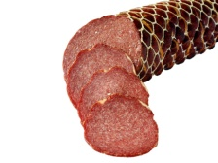
Ggasayidi fasi | Ffasdakleba 15%
46.90 | 39.10

(kodi 77555)

- saliami mwvanilebiT: -
Roris xorcis saliami gaxveuli mwvanilebSi
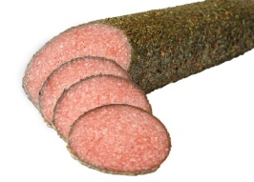
Ggasayidi fasi | Ffasdakleba 15%
42.20 | 35.90

(kodi 77556)

- saliami yveliT: -
Roris xorcis saliami, gaxveuli yvelis firfitaSi
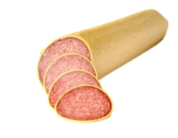
Ggasayidi fasi | Ffasdakleba 15%
42.20 | 33.80

(kodi 77557)

- saliami wiTeli wiwakiT:-
Roris xorcis saliami gaxveuli wiTel wiwakaSi

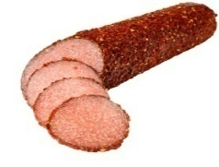
Ggasayidi fasi | Ffasdakleba 15%
42.20 | 33.80

(kodi 77558)

- frinvelis saliami: -
qaTmis xorcis saliami
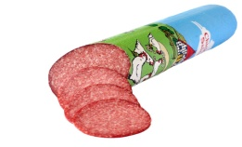
Ggasayidi fasi | Ffasdakleba 15%
39.20 | 33.30

(kodi 77559)
Rohschinken Spazialitäten
- Meistermetzger Schinkenspeck: -
roh geraucht, ein deftiges Brotzeitschmankerl - Roris xorcis bekoni “saukeTeso yasbebi”, umad Sebolili.
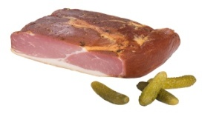
Ggasayidi fasi | Ffasdakleba 15%
31.50 | 26.80

(kodi 409)

- Kernschinken roh geraucht: -
Roris xorcis bekoni, magrad Sebolili da cximiani.
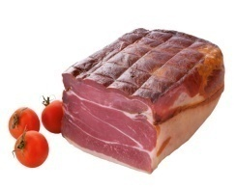
Ggasayidi fasi | Ffasdakleba 15%
45.00 | 38.30

(kodi 7402)
- Delikatess Lachsschinken: -
oragulis Sebolili bekoni
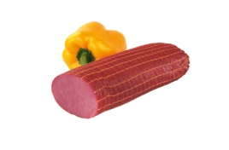
Ggasayidi fasi | Ffasdakleba 15%
35.00 | 29.80

(kodi 406)

- Gelderländer Bauchspeck:-
umad Sebolili Roris xorcis bekoni
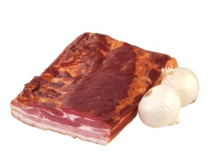
Ggasayidi fasi | Ffasdakleba 15%
25.00 | 21.30

(kodi 170)

Roh–und Mettwurst Spazialitäten
- Bauernseufzer: -
würziges rohwurst chen aus ausgesuchten Schinkenfleisch – bavariuli monadiris Zexvi. cxare
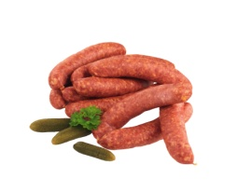
Ggasayidi fasi | Ffasdakleba 15%
30.00 | 25.50

(kodi 208)
- Mettwurst fein zerkleinert: -
im Ring, aromatische Streichmettwurst – monadiris Zexvi dabegvili Roris xorciT
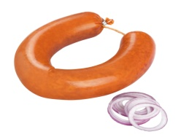
Ggasayidi fasi | Ffasdakleba 15%
23.50 | 20.00

(kodi 205)

Ringwurst spezialitaten
- Nurnberger Stadtwurst: -
eine fränkische Brotzeit Wurst mit feinem Majoran Geschmack – Roris xorcis Zexvi “niurbergi”.

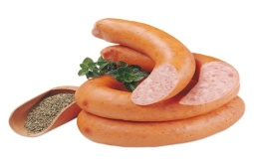
Ggasayidi fasi | Ffasdakleba 15%
21.50 | 18.30
(kodi 135)
Wurstchen spazialitaten
- Münchner Weißwurst in der Lake:-
saqonlisa da Roris xorcis bavariuli TeTri sosisi nedli oxraxuSiT, mosaxarSi.
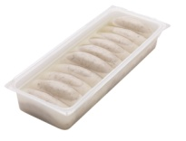
Ggasayidi fasi | Ffasdakleba 15%
25.00 | 21.30
(kodi 50155)

- Käsekrainer: -
deftiges Bratwürstchen mit Käse-Einlage – Roris xorcis sosisi yveliT.
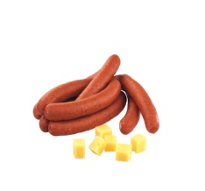
Ggasayidi fasi | Ffasdakleba 15%
25.00 | 21.30

(kodi 7121)

- Wiener ”lange Kerls: -
venuri grZeli sosisi, mosaxarSi
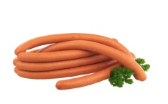
Ggasayidi fasi | Ffasdakleba 15%
25.00 | 21.30

(kodi 387)

- Meistermetzger-Bockwurst: -
sosisi saukeTeso yasbebi
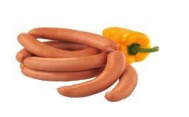
Ggasayidi fasi | Ffasdakleba 15%
20.00 | 17.00

(kodi 8129)

- Delikatess Wiener Würstel: -
grZeli venuri sosisi ”gastro”, mosaxarSi.
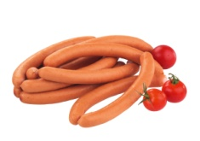
Ggasayidi fasi | Ffasdakleba 15%
23.00 | 19.60

(kodi 196)

- Bockwurst: -
Roris xorcis sosisi ”safirmo”, mosaxarSi.
Ggasayidi fasi | Ffasdakleba 0%
15.00 | 15.00
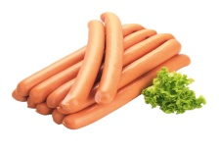
(kodi 50111)

- Debrecziner: -
das Würstchen mit Pfiff – monadiris Zexvi debreceneri wiwakiT

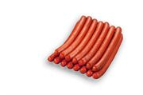
Ggasayidi fasi | Ffasdakleba 15%
24.50 | 20.80
(kodi 140)

- Delikatess Wiener Würstel Mini : -
patara zomis sabavSvo venuri sosisi
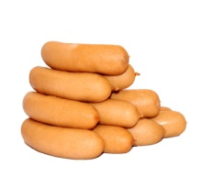
Ggasayidi fasi | Ffasdakleba 15%
23.30 | 19.80

(kodi 197)
- Kinder Würst: -
sabavSvo sosisi
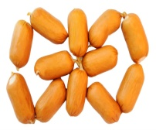
Ggasayidi fasi | Ffasdakleba 15%
24.10 | 20.10

(kodi 50213)

- Bockwurst: -
Roris xorcis sosisi safirmo ”standarti”
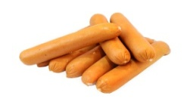
Ggasayidi fasi | Ffasdakleba 15%
20.40 | 17.30

(kodi 50214)

Haxen
- Grill Haxe: - Roris xorcis kanWi Sesawvavi

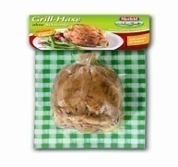
Ggasayidi fasi (cali) | Ffasdakleba 15%
12.00 | 10.20
(kodi 26)

- Schincken Eisbein : -Roris xorcis kanWi mosaxarSi
Ggasayidi fasi (cali) | Ffasdakleba 15%
12.00 | 10.20
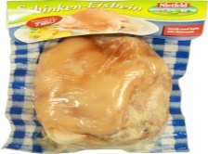
(kodi 30)

Schmalz spezialitaten
- Hausmacher Apfelgriebenschmalz “nach Grossmutter’s Art” : -
purze wasasmeli paSteti vaSlis aromatiT

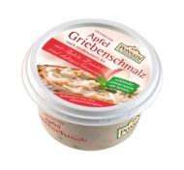
Ggasayidi fasi | Ffasdakleba 15%
4.00 | 3.40

(kodi 52380)
- Hausmacher Kräutergriebenschmalz “nach Grossmutter’s Art”: -
purze wasasmeli paSteti mwvanilebiT

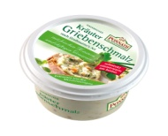
Ggasayidi fasi | Ffasdakleba 15%
4.00 | 3.40

(kodi 52365)

